**05.09 3-А Математика.**

**Тема. Додавання та віднімання чисел частинами. Складання і розв’язування задач вивчених видів.**

**Мета**: вчити додавати і віднімати числа частинами, складати і розв’язувати задачі вивчених видів; розвивати мислення, пам'ять , увагу; виховувати любов до математики.

**Хід уроку**

**Усні обчислення**

Обчисли та вибери правильну відповідь:

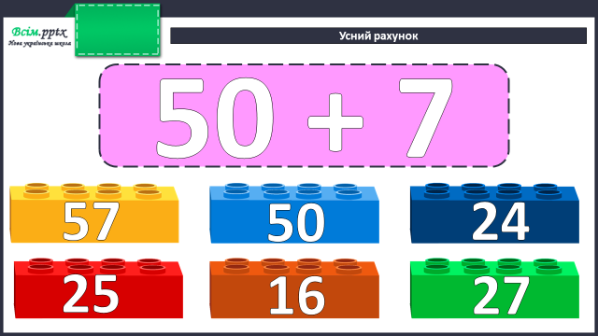

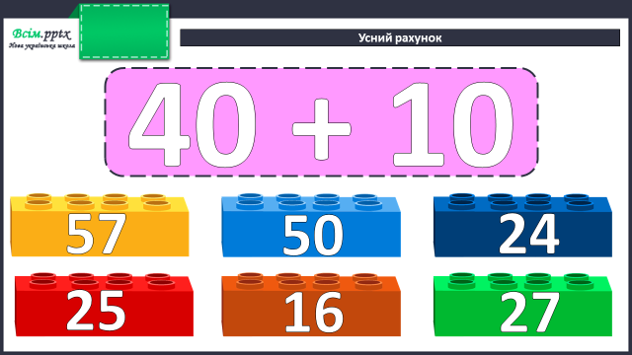

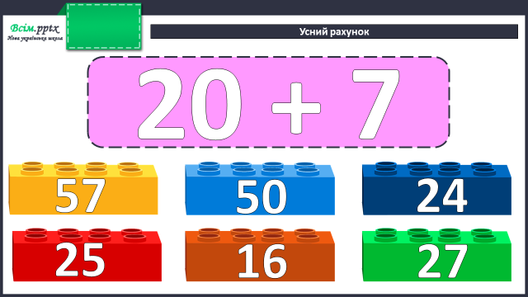

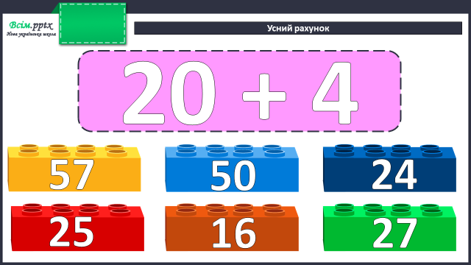

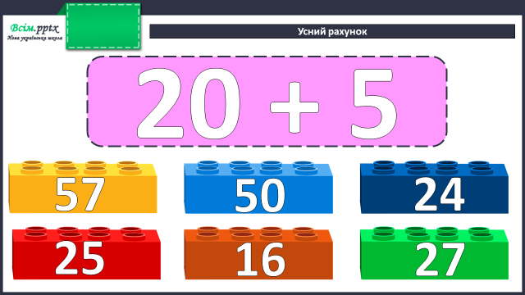

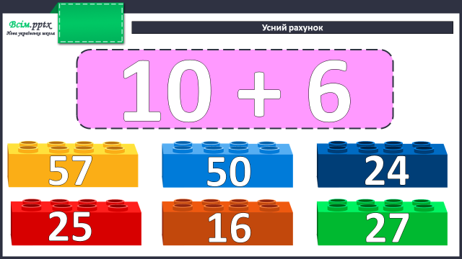

**Каліграфічна хвилинка**

Запиши каліграфічно числа сьомого десятка.

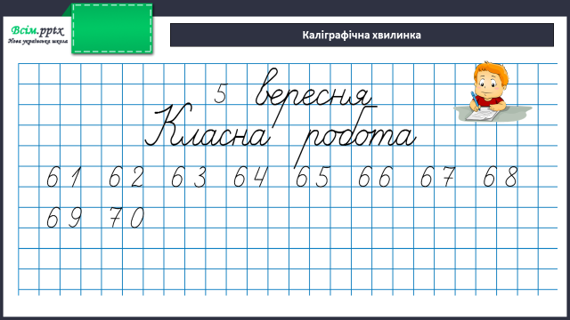

**Робота за підручником (с.7)**

**Завдання 22 (усно)**

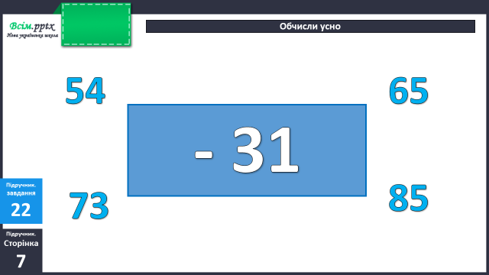

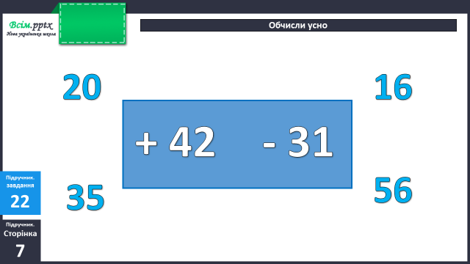

**Завдання 23 (усно)**

Пригадай:

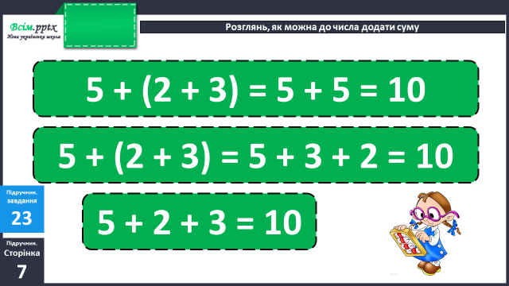

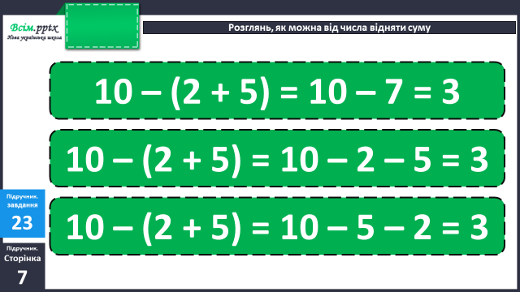

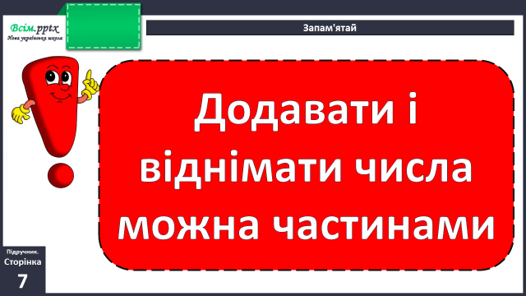

**Завдання 24 (письмово)**

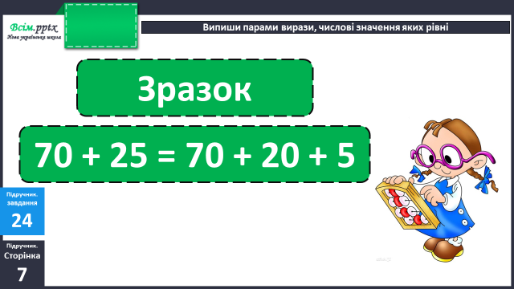

**Фізкультхвилинка**

<https://www.youtube.com/watch?v=8G87kg9s1HM>

**Завдання 25 (усно)**

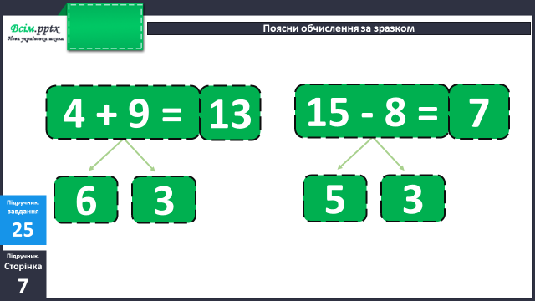

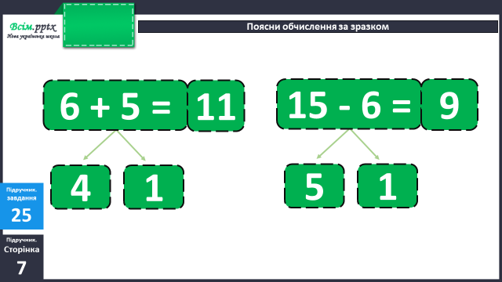

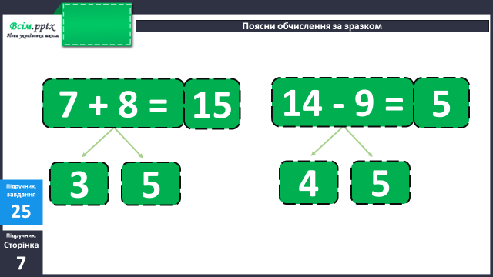

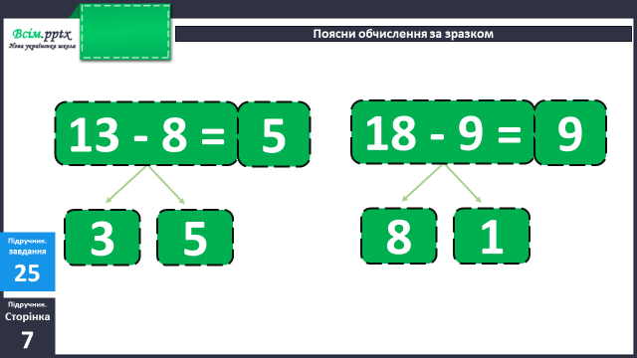

**Задача 26 (письмово)**

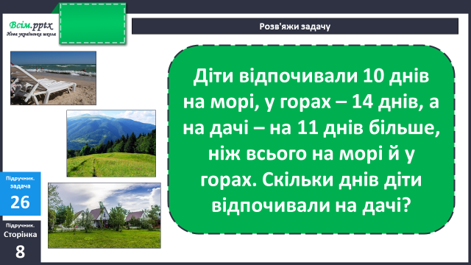

Короткий запис умови:

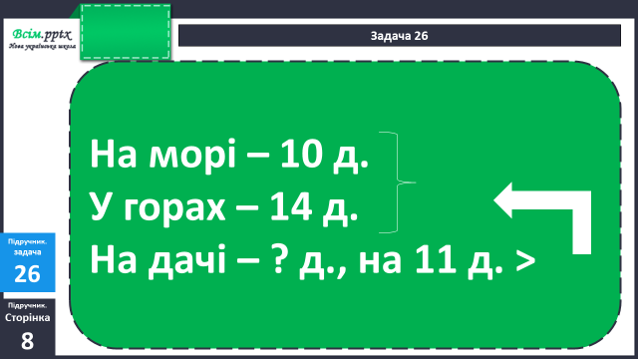

План розв’язання:

1. Скільки днів діти відпочивали на морі і у горах?
2. Скільки днів діти відпочивали на дачі?

**Задачі 27 (письмово)**

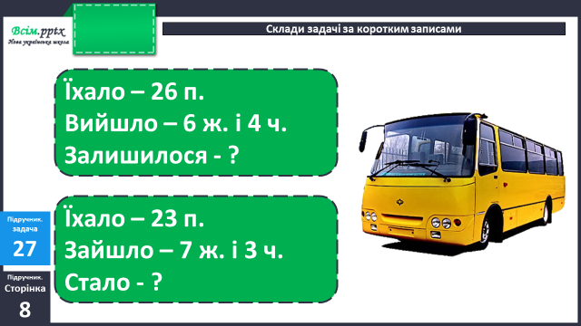

Усно склади задачі за поданими умовами. До кожної задачі запиши розв’язання.

**Завдання 28 (усно)**

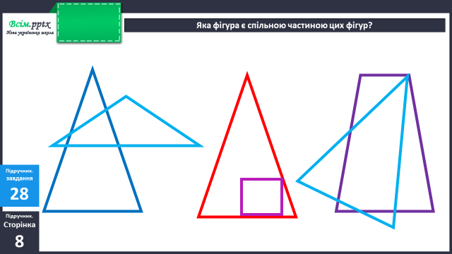

**Завдання 29 (усно)**

Виконай порівняння.

**Домашнє завдання:**

П.с.8 № 31, 32.

Виконану роботу сфотографуй та надішли у вайбер або на Human.